MANAGEMENTUL CLASEI DE ELEVI - GHID DE BUNE PRACTICI
În data de 26 martie 2015, în cadrul Cabinetului de resurse – Valea Jiului s-a desfășurat seminarul cu tema ,, Managementul clasei de elevi – ghid de bune practici, prezentat de d-na profesor logoped LUPULEAC CLAUDIA și susținut de d-na prof. psiholog IOZSA DIANA.
Au participat 29 de cadre didactice de la următoarele unități de învățământ:
- C.S.E.I. Rudolf Steiner Hunedoara , filiala Lupeni – 1;
- Colegiul Economic Hermes Petroșani – 1;
- Școala Gimnazială nr 7 Petroșani – 4;
- C.J.R.A.E. Hunedoara – 5 ( 3 prof. psihologi, 2 prof. logopezi );
- Grădinița cu program prelungit nr 3 Petroșani – 9;
- Școala Gimnazială I. G. Duca Petroșani – 9;
In prima parte a seminarului profesorii au fost familiarizați cu conceptul de de management educațional, urmând ca în cea de a doua parte, seminarul să fie centrat pe aspectele practice-aplicative cu privire la modul în care profesorul să poată rezolva în mod eficient problemele de disciplină la clasă .
La sfarșitul seminarului cadrele didactice au înțeles că meseria de dascăl urmăreşte obiective deosebite: pregătirea copiilor şi adolescenţilor din punct de vedere academic dar şi pregătirea lor pentru viaţă. Schimbările continue care apar în mediul social, particularităţile curriculumului, diferenţele individuale între copii, fac ca această muncă să fie una provocatoare şi solicitantă în acelaşi timp. A face managementul clasei înseamnă a utiliza un set de instrumente de gestionare a relaţiilor dintre profesori şi elevi pe de o parte, şi dintre elevi pe de altă parte.
O clasă de elevi bine gestionată este una în care mediul de învăţare este suportiv şi obiective propuse sunt realizabile. Un management al clasei performant va dezvolta capacitatea de învăţare a elevilor, va duce la dezvoltarea aptitudinilor şi a competenţelor şi va conduce spre gestionarea pozitivă a comportamentelor elevilor.
Imagini surprinse în timpul desfășurării seminarului
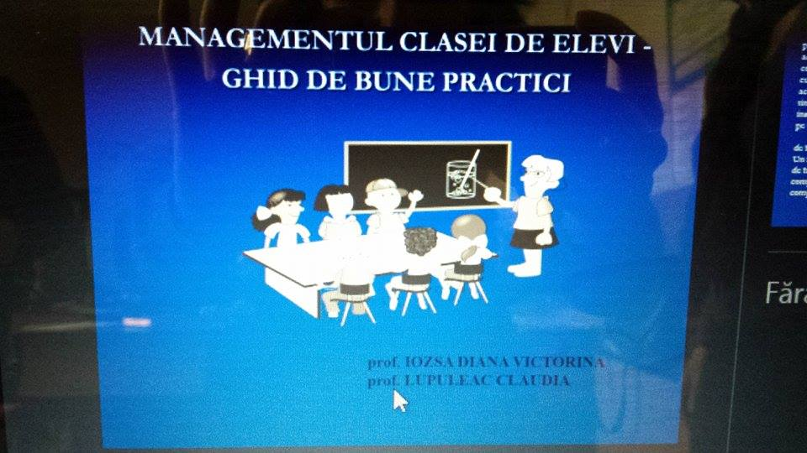

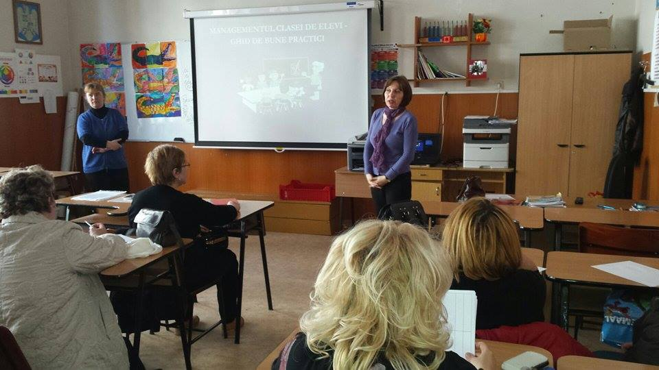
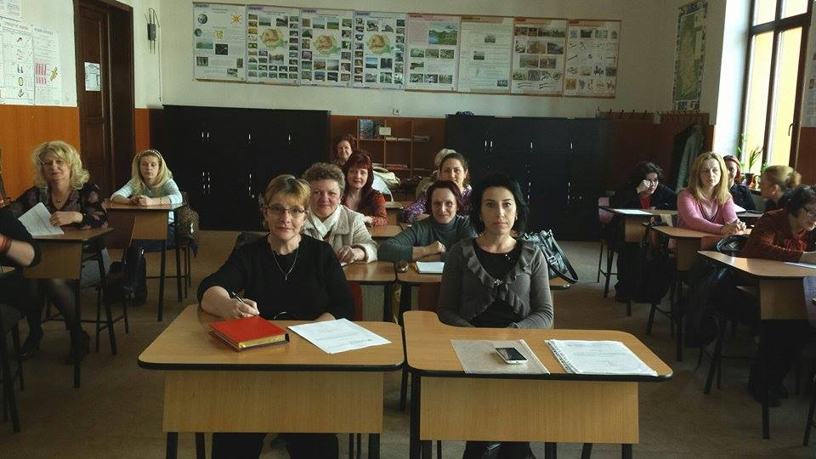

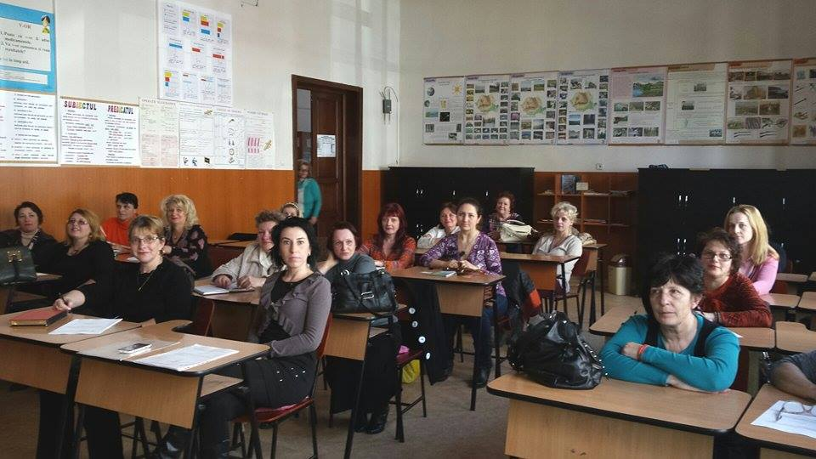

VĂ MULȚUMIM !
Lupuleac Claudia
Responsabil Cabinet resurse

